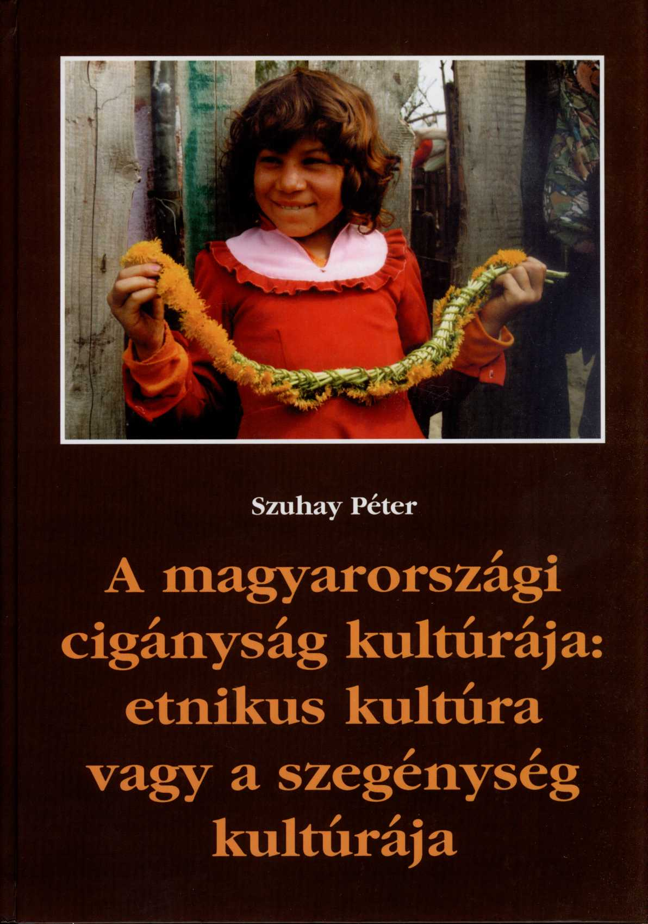

SZUHAY PÉTER
A magyarországi cigányok
kultúrája: etnikus kultúra
vagy a szegénység kultúrája

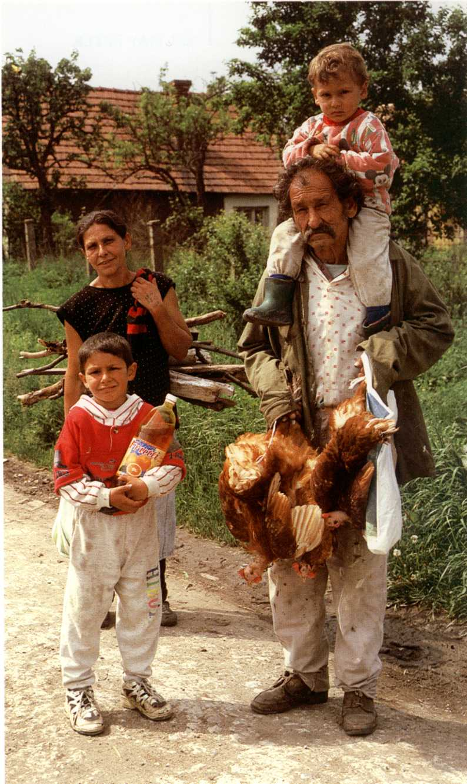

SZUHAY PÉTER
A magyarországi cigányok
kultúrája: etnikus kultúra
vagy a szegénység kultúrája

PANORÁMA • Budapest, 1999

Lektorálta

Dr. Neményi Mária
Vízvári László

A fotók a Néprajzi Múzeum fotóarchívumából és romagyűjteményéből valók.

A borítón Gózon Francisco, a belső címoldalon Bódi László felvétele látható.

© Szuhay Péter, 1999

ISBN 963 243 834 5

PANORÁMA

A kiadásért felelős a Medicina Könyvkiadó Rt. igazgatója

Felelős szerkesztő: Borsai Lipótné
Műszaki szerkesztő: Bede Tamásné
Terjedelem: 26,75 (A/5) ív
Azonossági szám: 2137

